华中科技大学
软件工程·《人机交互设计》
课程调研报告

《XXXXXX交互界面设计分析报告》
来源：提供所评价网页网址；或软件名称

姓名：张xxx
班级： 软工1x01班
学号：0xxxxxxxxxxxxxxx

华中科技大学 软件学院

目录
目录 - 2 -
1 用户界面设计的总体原则 - 3 -
1.1 可操作性 - 3 -
1.2 一致性 - 3 -
1.3 直观性 - 3 -
1.4 高效性 - 3 -
1.5 KISS原则 - 3 -
1.6 美观性 - 3 -
1.7 独特性 - 3 -
1.8 安全性 - 3 -
1.9 完备性 - 3 -
1.10 高性价比 - 3 -
2 交互界面设计特色 - 4 -
2.1 可操作性 - 4 -
2.2 一致性 - 4 -
2.3 直观性 - 5 -
2.4 高效性 - 5 -
2.5 KISS原则 - 5 -
2.6 美观性 - 5 -
2.7 独特性 - 6 -
2.8 安全性 - 6 -
2.9 完备性 - 6 -
2.10 高性价比 - 6 -
3 细节设定 - 6 -
3.1 Windows的可视提示 - 6 -
3.2 用户交互 - 6 -
3.3 帮助设施 - 6 -
3.4 默认 - 6 -
3.5 布局和间距 - 7 -
3.6 图标、图片 - 7 -
3.7 标点符号 - 7 -
3.8 向导 - 7 -
3.9 菜单 - 7 -
3.10 字体 - 7 -
3.11 色彩 - 7 -
4 给自己的启示 - 7 -
5 总结 - 8 -

交互界面设计的总体原则

可操作性
易于用户操作 / 交互方式可行性

一致性
界面风格一致 / 术语一致 / 易于理解 / 遵循统一标准 / 规范性

直观性
按钮名称简单易懂 / 用词准确 / 望文生意 / 用熟悉的隐喻为用户的任务提供直接而直观的界面。

高效性
高效性指快速响应和显示速率。
一般地，系统响应时间<=15s，而人与机器快速人机对话时间>1s。

KISS原则
Keep It Simple and Stupid / 简单

美观性
界面应该符合美学观点，协调舒适，能在有效的范围内吸引用户的注意力。

独特性
如果一味的遵循业界的业界标准,则会丧失自己的个性.在框架符合以上的情况下,设计具有自己独特风格的界面尤为重要.

安全性
控制出错几率可以大大减少系统因用户人为的错误引起的破坏.开发者应当尽量周全地考虑到各种可能发生的问题,使出错的可能降至最小,提高用户使用信心。

完备性
功能完备 / 信息完备

高性价比
占用尽可能少的系统资源和开发成本来达到同样好的界面效果

交互界面设计特色

可操作性
界面截图：
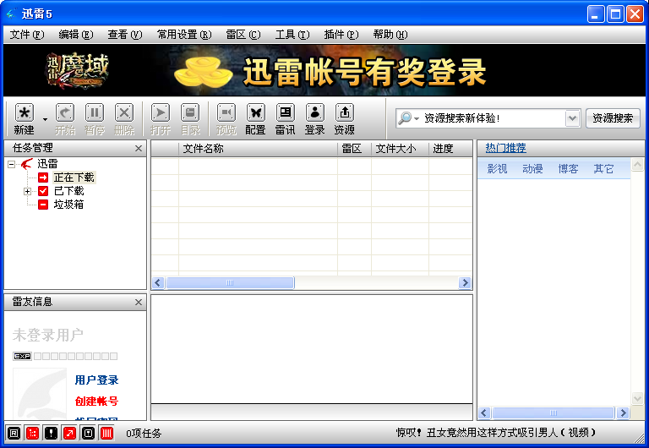
分析评价：
该界面功能丰富，用户所需要的各个功能均可以在主界面中实现。用户所需要了解的信息也都可以在主界面中得到。例如：现在正在下载的文件，进度，文件大小，任务是否正在进行。已经下载好的文件的相关信息，例如：文件的存放地址，文件名称，文件类型。已经删除的任务的相关信息。同时可以在该界面进行搜索。

一致性
界面截图：
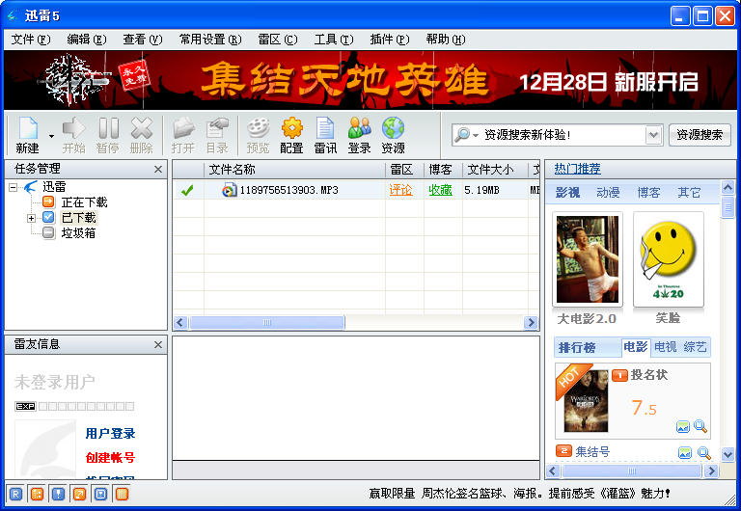

分析评价：
相同的操作使用统一的术语。
如在两个播放器皮肤中，统一使用如：新建、帮助、文件、编辑、查看等，既充分明了的说明该按钮所完成的操作又避免用户的记忆负担。

直观性
用用户所熟悉以及所需要的信息内容显示在同一个用户界面中，保持了该软件界面的直观性。通过允许用户利用他们的知识和经验，同常见同类其他的下载工具保持一致性。

高效性
保持界面能很快对用户操作作出反应。
不使用键盘，让用户通过使用使用鼠标即可完成相应的操作。不重绘屏幕。

KISS原则
简单。操作简单易学，按钮较少。
完善的帮助。例如：当用户有疑问时点击界面上的帮助就可得到详细的帮助信息。

美观性
美观。是非常重要的一个环节，在网络上有许多功能相同的同类软件要想赢得用户就需要精美的界面用户。可视属性提供了非常好的印象，并传达特定对象的交互行为的重要线索。同时，出现在屏幕上的每一个可视元素也是很重要的。提供清楚地促进用户对表达的信息的理解的连贯环境。

独特性
用户可通过自己的喜好，更换迅雷主界面的皮肤。

安全性
对界面上按钮的大小、间距做合理的控制，不允许用户做非法操作。

完备性
功能完备

高性价比
可通过最小化使当前的迅雷窗口处于最小状态。
在用户退出后，系统能很好收回本下载运行时所占用的资源。

细节设定

Windows的可视提示
可通过按钮的可用性既按钮的颜色来告知用户该按钮是否处于可用状态

用户交互
用户可只通过鼠标即可完成所有的操作

帮助设施
提供非常详细的帮助，用户所需要的信息均可在帮助文档上找到。

默认
下载主界面为最大化，只能缩小

布局和间距
均采用上\中\下的布局方式,最上为菜单项,中间为主功能区,下方为辅助功能区

图标、图片
两个皮肤采用不同的色调，一个为金属风格，充满金属质感，适合男生使用，一个为蔚蓝风格，适合女生使用。
整个下载主界面的Logo使用一只剑鱼,预示本软件的功能与下载有关，而且还告知用户下载的速度非常快。

标点符号
半角

向导
按钮提示

菜单
处于界面上方，提供一些功能，如打开文件、帮助等。

字体
字体：宋体
大小：11px
颜色：主色为蓝色

色彩
两个皮肤采用不同的色调
一个为金属色调，以银白色为主，充满金属质感，适合男生使用
一个为蔚蓝色调，以浅蓝色为主，比较卡通，适合女生使用。

给自己的启示
通过这次的迅雷界面分析实验，我学习到了设计出一个友好界面的基本原则，以及在设计中应该注意的地方。
使用规范的术语使得团队开发更加顺利。
可操作性，一致性，直观性，高效性，美观性，安全性，独特性，完备性，具有良好的可视提示，有完善的帮助系统。界面布局应该尽量适合用户的审美观。
总之，在设计界面时一定要站在用户的角度去思考，以满足用户的需求为主。

总结

